Programação Sistemas de Informação

Relatório do Trabalho final 2ªFase

Metodologias de Desenvolvimento de Software

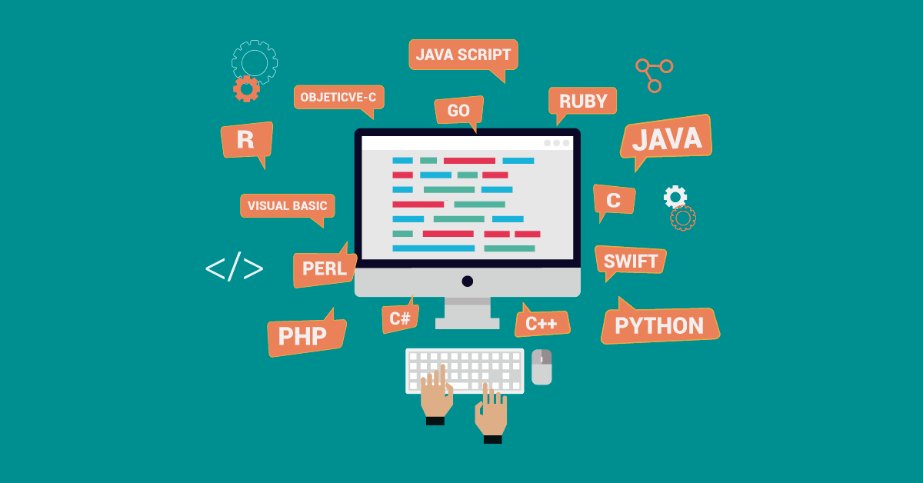

Professor: Hélio Félix

2017/2018

Programação Sistemas de Informação

Relatório do Trabalho final 2ªFase

Metodologias de Desenvolvimento de Software

**Scrum**

Professor: Hélio Felix

2017/2018

Índice

**Introdução** 4

**Stakeholders** 5

**Método de Delphi** 6

**Cronograma** 7

# **Introdução**

Neste projeto iremos utilizar a metodologia Scrum que consiste em conseguirmos elaborar um trabalho/projeto muito complexo mas que graças a esta metodologia irá ser feito de forma organizada e bem divida ou seja irá demorar metade do tempo que iria demorar se fosse feito sem qualquer organização, também iremos ter o chamado “Sprints” que consiste em, nas ultimas semanas ou últimos dias de entrega de qualquer projeto termos varias tarefas para cumprir em pouco tempo, daí chamar se “Sprint”.

As nossas reuniões serão feitas á noite num programa chamado TeamSpeak onde iremos estar a discutir deia e a ajudar os colegas de equipa na sua tarefa.



# **Stakeholders**

Neste projeto temos uma equipa de 3 pessoas (Joel Runa, Pedro Neves, Gonçalo Amaro), em que o nosso Product Owner e também o Scrum Master será o nosso colega de equipa Gonçalo Amaro.

Estamos a fazer este relatório no âmbito da disciplina de Metodologias de Software (MDS) e o projeto será no âmbito da disciplina de Desenvolvimento de Aplicações (DA) para o Professor Hélio Félix, este projeto consiste em alugar, vender e também a limpeza das respetivas casas em caso.

# **Product Backlog**

FALTAAA FAZER!!!!!!!!!!

# 

# **Sprints**

Falta tbm!!!!!!!!!!